Реформы Николая 1 оказали огромное влияние на ситуацию страны в 1825-1855 года.

Стараясь улучшить положение в стране, [Николай 1](http://www.ote4estvo.ru/3567-istoricheskiy-portret-imperatora-nikolaya-i.html)проводил различные реформы, несущие разнообразные последствия.

Вот основные реформы, проведенные в период его правления:

* Финансовая;
* Промышленная;
* Помещичье землевладение;
* Крестьянская;
* Образовательная;
* Реформа в области цензуры.

**Финансовая реформа**

Первой реформой, которую провел Николай 1, была финансовая реформа, или реформа Канкрина, называвшаяся так из-за Канкрина, министра финансов при Николае 1.

Суть финансовой реформы заключалась в замене обесцененных ассигнаций кредитными знаками. Реформа улучшила экономическую ситуацию в стране и помогла России избежать одного из крупнейших финансовых кризисов.

**Промышленная реформа**

Российская промышленность на период правления Николая 1 была уже довольно окрепшая. Мануфактурный совет при Министерстве финансов, учрежденный в 1828 году, имел право контролировать состояние промышленности.

В 1829 году прошла первая промышленная выставка. А уже в 1831 году открывается Петербургский технологический институт, который готовил инженеров. В 1835 году появилось первое акционерное общество хлопчатобумажного производства, а в 1837 году открылась железная дорога.

**Помещичье землевладение**

Реформы о помещичьем землевладении включали в себя усовершенствование прав и обязанностей помещиков. Одним из главных последствий реформы стала отмена телесных наказаний помещиков, а также сокращение количества податей.

**Крестьянская реформа**

Крестьянский вопрос оставался одним из главных и во время правления Николая

Для отмены крепостного права было создано 10 секретных комитетов, но ничего из запланированного не реализовалось. Несмотря на это, было предпринято несколько мер, которые улучшили положение крестьян:

* Нераспространение крепостничества на крайние районы России;
* Возможность официального освобождения части крестьян;
* Создано крестьянское самоуправление;
* Смягчение крепостничества.

**Образовательная реформа**

Образовательная реформа была менее удачной. Николай 1 ввел сословное образование и разделил школы на 3 вида: приходские, уездные и гимназии. На первый план вышли латинский и греческий языки, остальные же предметы преподавались в качестве дополнительных.

Университеты также потерпели преобразование. Отныне ректора, проректора и профессора выбирались Министерством народного просвещения. Обучение в высших учебных заведениях стало платным, а обязательными предметами на всех факультетах были церковное право, богословие и церковная история.

Положительным последствие образовательной реформы было увеличение количества различных учебных заведений.

**Реформа в области цензуры**

Николай 1 очень боялся, что его авторитет понизится с публикацией какого-либо произведения, поэтому появилась жестокая цензура. С публикации были сняты множество журналов, были запрещены писатели и поэты, многие произведения подвергались жестокой правке, в результате которой смысл произведения мог меняться.

Николай 1 провел множество реформ, не все из которых принесли успех. Но это лишь положило начало совершенствованию тех областей, которые потерпели неудачу.

***Вот главные реформы, которые провёл Николай во время своего правления:***

· реформа цензуры;

· крестьянская реформа;

· образовательная;

· промышленная;

· помещичье землевладение;

· финансовая реформа.

В качестве первой реформы, проведённой Николаем была реформа финансов или же реформа Канкрина, которая получила это имя в честь министра финансов того периода.

Вся суть данной реформы заключалась в подмене кредитными знаками обесцененных ассигнаций. Эта реформа смогла улучшить ситуацию в государстве и помочь России избежать самого крупного финансового кризиса.

Промышленная реформа Николая Второго смогла вывести страну на новый уровень. Так как промышленность в этот период была довольно окрепшая, то нужны были кадры. По этой причине в государстве открывается в 1831 году открывается Петербургский технологический институт, а через четыре года первое акционерное общество хлопчатобумажного производства. Кроме того, в 1837 году была открыта железная дорога.

Ряд реформ в помещичьем землевладении включали расширенный список обязанностей и прав помещиков. Одним из основных итогов реформ становится отмена физических наказаний помещиков и сокращение податей.

Во время Николая одним из главных вопросов был крестьянский. Для полной отмены крепостного права было сформировано десять секретных комитетов, однако план не воплотился в жизнь.

***При этом, было предпринято несколько важных мер, которые смогли улучшить положение крестьян:***

· смягчение крепостничества;

· формирование крестьянского самоуправления;

· возможность освобождения части крестьян;

· нераспространение крепостничества на самые крайние области государства.

Не менее удачной была и образовательная реформа Николая Первого. Он ввёл сословное образование, разделив все школы на три отдельных вида:

· гимназии;

· уездные школы;

· приходские школы.

На передний план выходят греческий и латинский языки, а остальные предметы преподаются в качестве вспомогательных.

Претерпели преобразование и университеты. Теперь профессора, проректоры и ректора должны были выбираться Министерством народного просвещения.***При этом, обучение в высших учебных заведениях было платным, а в качестве обязательных предметов на всех факультетах были:***

1. церковная история;

2. богословие;

3. церковное право.

Николай очень боялся падения своего авторитета из-за писателей и поэтов, поэтому была введена жёсткая цензура.

### Основные направления политики Николая I:

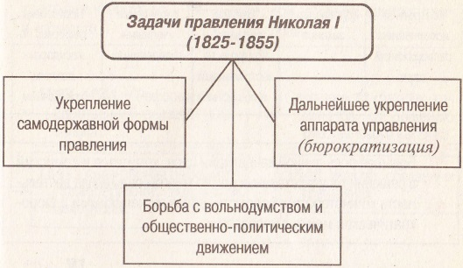

# **. РЕФОРМЫ НИКОЛАЯ I**

Упор на охранительное направление во внутренней политике сочетался у Николая I с мерами по устранению слабых сторон политического режима и снятию напряжения в важнейших узлах общественной системы. Ключевым оставался крестьянский вопрос. Николай I не был сторонником крепостничества, но считал, что к его ликвидации следует идти постепенно, неуклонно ограничивая сферы крепостного права и не ущемляя при этом интересов помещиков.

В царствование Николая I было создано 10 секретных комитетов по рассмотрению крестьянского вопроса. Однако их проекты так и не были реализованы. В жизнь проводились только меры, направленные на ликвидацию наиболее уродливых форм крепостничества и смягчение крепостного права:

в 1841 г. запрещена продажа крестьян поодиночке и без земли;

в 1843 г. запрещена покупка крестьян безземельными дворянами;

в 1848 г. крестьяне получили право выкупаться на волю с землей при продаже имения помещика за долги, а также право приобретать недвижимую собствепнность.

Наиболее значимые преобразования связаны с именем графа Киселесва, постоянного члена всех секретных комитетов. По его инициатике в 1837-1841 гг. проведена реформа государственных крестьян с целью:

* поднять благосостояние крестьян и тем самым улучшить сбор налогов;
* дать помещикам образец в регулировании их отношений с крестьянами.

Было осуществлено равномерное наделение крестьян землей с увеличением наделов малоземельных, создано крестьянское самоуправление. Было создано Министерство государственных имуществ, отвечавшее за положение государственных крестьян. Оно открывало школы, больницы, ветеринарные пункты, магазины. Министерство было обязано оказывать помощь крестьянам в случае неурожая., распространять агротехнические знания.

Наиболее крупным законодательным актом в отношении помещичьих крестьян стал разработанный Киселевым указ 1842 г. "Об обязанных крестьянах": помещики могли по соглашению с крестьянами, без выкупа, предоставить им личную свободу и наследственный земельный надел, но при условии платы или выполнения повиностей.

Положительным результатом деятельности Николая I было осуществленная по его указанию кодификация законов. В результате было упорядочено запутанное и противоречивое российское законодательство, включавшее множество устаревших законов. Эта работа была осуществлена под руководством возвращенного из ссылки М.Сперанского. в результате было опубликовано "Полное собрание законов Российской империи", начиная с Соборного Уложения 1649 г.. Оно включало 45 томов и 15 томов составил "Свод законов" в котором были помещены только действующие законы, отвечавшие реальному положению дел в стране.

Однако намерение Сперанского создать принципиально новую систему законодательства не получило поддержки и не было реализовано.

Крупнейшей экономической мерой, осуществленной правительством Николая I, была финансовая реформа министра Канкрина (1839 - 1843 гг.) До этого было выпущено слишком много ассигнаций , что повело к их обесцениванию. Был осуществлен выкуп ассигнаций. В основу денежного обращения положен серебряный рубль. Это укрепило финансовую систему, нормализовало хозяйственную жизнь.

Николая I вряд ли можно назвать самым успешным императором за всю истории России. Несмотря на его ежедневные усилия по укреплению имиджа самодержавия, народ продолжал относиться к правителю с недоверием. За насыщенный период правления Николая I были как удачные, так и неудачные реформы, и каждая из них заслуживает внимания, ведь она определила облик государства на несколько следующих десятилетий. УДАЧНЫЕ РЕФОРМЫ И ИХ СУТЬ НЕУДАЧНЫЕ РЕФОРМЫ И ИХ СУТЬ. Финансовые реформы 1839-1843 года — финансовая реформа Канкрина заметно стабилизировала экономическое положение в стране. Из оборота постепенно изымались ассигнации, уменьшился размер внешнего долга. После нескольких войн и декабрьского восстания, стране была необходима новая финансовая система, и благодаря реформе Канкрина в период правления Николая I удалось избежать крупного финансового кризиса. Крестьянский вопрос Несмотря на то, что за период правления Николая I количество крепостных крестьян заметно сократилось, а условия их жизни были улучшены, императору не хватило смелости полностью отменить крепостное право. Из-за этого Российская империя продолжала считаться страной отстающей, где средневековые рабские порядки преобладают над культурным и социальным развитием. Развитие промышленности 1837 году была открыта первая железная дорога, а в 1835 году первое АО хлопчатобумажного производства. При Николае I промышленность развивалась удивительно стремительными масштабами, а по всей стране успешно строились дороги. Данное внимание императора к промышленной сфере можно назвать одним из самых позитивных моментов за всю эпоху его правления. Образовательная реформа 1828-1835 года Образовательная реформа имела противоречивый характер, а также обладала своими достоинствами и резкими недостатками. Так, например, школы были разделены по сословному типу на приходские, уездные заведения и на гимназии для дворян. Подобное разделение по классам снова вызвало недовольство у крестьян. Проведенная в 1835 году университетская реформа и вовсе ограничивала учебные курсы, заставляя институты подчиняться государственной модели управления. Однако проведенная реформа положительно сказалась на образовательной сфере в общем, увеличилось количество школ и университетов. Помещичье землевладение Реформы, связанные с правами и обязанностями помещиков получились довольно удачными. В частности, было сокращено количество податей, полностью исчезли телесные наказания помещиков, распространенные при Павле I. Несмотря на то, что Николай I обладал не лучшим имиджем в массах, помещики и дворяне его обожали Реформы в области цензуры В период своего правления Николай I уделял особенное внимание вопросам цензуры. За долгие десятилетия его правления многие журналы снимались с публикации, а поэты и писатели не могли издаваться из-за того, что поднимаемые ими темы могли подорвать авторитет монарха. С каждым днем значение цензуры увеличивалось, а произведения подвергались безжалостной правке. Выводы касательно характера реформ Николая I Имя Николая I современные историки часто связывают с восстанием декабристов и с неудачными реформами в области решения крестьянского вопроса. Несмотря на то, что в политике Николая I были свои отрицательные моменты, он умудрился и в положительном ключе изменить страну. В частности, император способствовал промышленному развитию государства, размышлял над тем, кто положительно изменить существующую образовательную систему. Однако стремление Николая I к централизации власти погубило на корню многие его позитивные реформаторские задумки.  
  
Источник: <https://histerl.ru/otechestvennaia_istoria/kratko/reformy-nikolaya-1.htm>

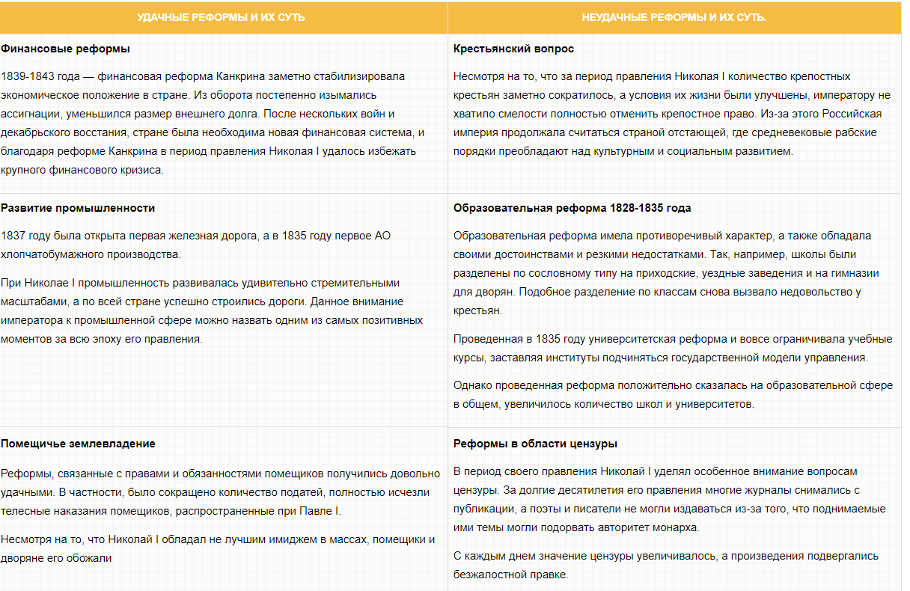

**Составление Свода законов Российской империи**. Показания декабристов, данные во время следствия, открыли перед Николаем широкую панораму российской жизни со всеми ее неустройствами. Он приказал составить свод из этих показаний, держал его в своем кабинете и часто к нему обращался. Многое из того, о чем говорили декабристы, ему приходилось признать справедливым.

В первые годы правления в числе ближайших помощников Николая оказался ряд крупных государственных деятелей. Это прежде всего М. М. Сперанский, П. Д. Киселев и Е. Ф. Канкрин. С ними связаны главные достижения николаевского царствования.

Оставив мечты о конституции, Сперанский теперь стремился к наведению порядка в управлении, не выходя за рамки самодержавного строя. Он считал, что эту задачу невозможно решить без четко составленных законов. Со времени Соборного уложения 1649 г. накопились тысячи манифестов, указов и положений, которые друг друга дополняли, отменяли, противоречили один другому. Отсутствие свода действующих законов затрудняло деятельность правительства, увеличивало злоупотребления чиновников.

По распоряжению Николая работы по составлению **Свода законов** были поручены группе специалистов под руководством Сперанского. Прежде всего изъяли из архивов и расположили в хронологическом порядке все законы, принятые после 1649 г. Они были опубликованы в 51 томе «Полного собрания законов Российской империи».

Затем началась более сложная часть работы: все действующие законы расположили по определенной схеме (гражданское право, уголовное право и пр.), устранили имевшиеся между ними противоречия. Такая работа называется кодификацией законов. Иногда действующих законов не хватало для заполнения схемы, и Сперанскому с помощниками приходилось*«дописывать»*закон на основании норм зарубежного права. К концу 1832 г. закончилась подготовка всех 15 томов *«Свода законов Российской империи»*. *«Император всероссийский есть монарх самодержавный и неограниченный, — гласила статья 1 «Свода законов». — Повиноваться верховной его власти не токмо за страх, но и за совесть Сам Бог повелевает».*

19 января 1833 г. *«Свод законов»* был одобрен Государственным советом. Николай I, присутствовавший на заседании, снял с себя орден Андрея Первозванного (высший российский орден) и возложил его на Сперанского. Таков был путь этого крупнейшего государственного деятеля. Начинал он с конституционных проектов, которые теперь пылились в архивах. Закончил — составлением *«Свода законов»* самодержавного государства. Этот Свод немедленно вступил в действие, уменьшив хаос в управлении и произвол чиновников. Что те ли проекты времен Александра I, которые открывали заманчивые, но туманные перспективы? Это ли дело, которое выглядит сравнительно малым, несмотря на вложенный в него титанический труд и немедленную практическую пользу? Непросто ответить на эти вопросы. Наверное, всякое время имеет свой масштаб дел. Но во все времена, говоря старомодным и наивным языком Державина, *«сияют добрые дела».*

## рестьянский вопрос при Николае I

**Крестьянский вопрос.** Первое время молодой император Николай не придавал большого значения [крестьянскому вопросу](http://hiztory.ru/rus-imperia/pravitelstvo-i-obshchestvo.html). Но постепенно росло понимание того, что крепостное право таит в себе опасность новой пугачевщины, что оно задерживает рост производительных сил страны и ставит ее в невыгодное положение перед другими державами — в том числе и в военном отношении.

Разрешение **крестьянского вопроса** предполагалось вести постепенно и осторожно, путем частичных реформ. Первым шагом в этом направлении должна была стать реформа управления государственной деревней. В 1837 г. было создано Министерство государственных имуществ, которое возглавил Павел Дмитриевич Киселев (1788—1872). Это был боевой генерал и деятельный администратор с широким кругозором. Когда-то он подавал Александру I записку о поэтапной отмене крепостного права. В 1837—1841 гг. Киселев добился проведения ряда мер по упорядочению управления государственными крестьянами. В их деревнях стали открываться школы, больницы, ветеринарные пункты. Малоземельные деревни переселялись в другие губернии на свободные земли.

Особое внимание киселевское министерство уделяло поднятию агротехнического уровня крестьянского земледелия. Широко внедрялись посадки картофеля. Местные чиновники принудительно выделяли из крестьянского надела лучшие земли, заставляли крестьян сообща засевать их картофелем, а урожай распределяли по своему усмотрению, иногда даже увозили в другие места. Это называлось «общественной запашкой», призванной страховать население от неурожая. Крестьяне же увидели в этом попытку ввести казенную барщину. В 1840—1844 гг. по государственным деревням прокатилась волна «картофельных бунтов». Вместе с русскими крестьянами в них участвовали мари, чуваши, удмурты, коми.

Помещики тоже были недовольны реформой Киселева. Они боялись, что улучшение быта государственных крестьян усилит желание их крепостных перейти в казенное ведомство. Еще большее недовольство помещиков вызывали дальнейшие планы Киселева: провести личное освобождение крестьян от крепостной зависимости, выделив им небольшие земельные наделы и точно определив размер барщины и оброка.

Недовольство помещиков и «**картофельные бунты**» вызвали в правительстве опасение, что с началом отмены крепостного права придут в движение все классы и сословия огромной страны. Именно роста общественного движения больше всего боялся Николай I. В 1842 г. он сказал в Государственном совете: «Нет сомнения, что крепостное право, в нынешнем его положении у нас, есть зло, для всех ощутительное и очевидное, но прикасаться к нему теперь было бы делом еще более гибельным».

**Реформа управления государственной деревней**оказалась единственным значительным мероприятием в крестьянском вопросе за все тридцатилетнее царствование Николая I.

### Денежная реформа Николая I

**Денежная реформа**. Александр I оставил тяжелое наследие. В 1825 г. внешний долг России достигал 102 млн. руб. серебром. Страна была наводнена бумажными ассигнациями, которые печатало правительство, пытаясь покрыть военные расходы и платежи по внешнему долгу. Стоимость бумажных денег неуклонно падала.

Незадолго до своей кончины [Александр I](http://hiztory.ru/rus-imperia/alexandr1.html) назначил министром финансов известного ученого-экономиста Егора Францевича Канкрина (1774—1845). Убежденный консерватор, Канкрин не ставил вопрос о глубоких социально-экономических реформах. Но он трезво оценивал возможности экономики крепостной России и полагал, что правительство должно считаться с этими возможностями. Канкрин старался ограничить государственные расходы, осторожно пользовался кредитом и придерживался системы протекционизма, облагая высокими пошлинами ввозимые в Россию товары. Это приносило доход казне и защищало от конкуренции неокрепшую русскую промышленность.

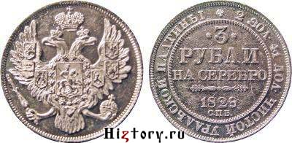Главной своей задачей Канкрин считал упорядочение денежного обращения. В 1839 г. его основой стал серебряный рубль. Затем были выпущены кредитные билеты, которые можно было свободно обменивать на серебро. Канкрин следил, чтобы количество находившихся в обращении кредитных билетов в определенной пропорции соответствовало государственному запасу серебра (примерно шесть к одному).

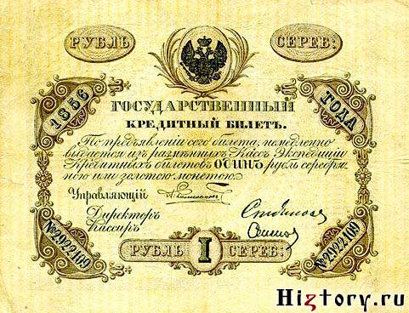

**Денежная реформа Канкрина** (1839—1843) оказала благоприятное влияние на экономику России, способствовала росту торговли и промышленности. Кодификация законов, реформа управления государственными крестьянами и денежная реформа — таковы основные достижения николаевского царствования. С их помощью Николай I к концу 30-х годов сумел укрепить империю. Однако затянувшаяся Кавказская война медленно, но неуклонно подтачивала государственные финансы.